（資料） ‘１４－２－２２ 於 名城大学
＜第8回アジア中古車流通研究会＞ Ｍａｓｓｙ‘ｓＡｃａｄｅｍｙ
URL: http://massy-academy.blog.ocn.ne.jp/ 増田 弘
“新車ディーラーに於ける中古車輸出の経験から”
☆自己紹介（中古車輸出に興味を持った経緯）
1934年生まれ 自動車部品商（株増田商会） 自動車修理工場（日之出自動車株）
1952年 東京日産自動車入社 職歴 業務部 営業所長2ヶ所、リース部長（’81東京自動車リース協会事務局） 中古車部長（’84 査定委員会副委員長、NAA東京運営委員長、公取協中古車部会WP）
1989年～90年、東日リース（株）代表専務
1991年～99年日産特販（株）代表社長
2000年～（株）増田商会
☆中古車の海外からの引き合い
排気ガス対策として、‘93年頃メキシコ、中国、ニュジーランド、イギリス、台湾、香港、等一斉にLPG車の要望が出て来た。
☆ミヤンマーのケース
1997年“Visit Myanmar”（観光年）を開催するに当たり、公共輸送機関として、タクシー車の必要性が出て、350台のタクシーの中古車を’96年に輸出。（走行距離400,000Ｋｍ以下）
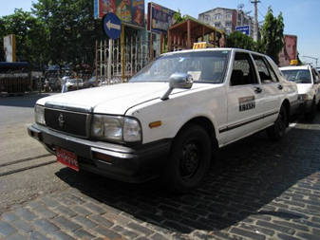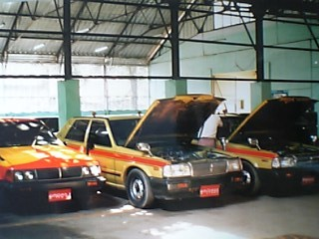
‘07年 現在 使用されている中古車 ’９６年当時 陸揚げされて整備中
☆中国のケース
北京の排気ガス対策としてタクシーのＬＰＧ化の調査が来た。‘97年北京国際LＰＧ展覧会にタクシー中古車を改造して出品。 「香港はタクシー車のLPG化トライアルを実施したい」。と30台の引き合いが、政庁から来た。
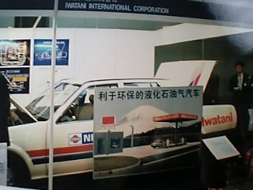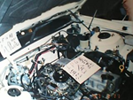
’97 Gas China 左ハンドル改造車 ＬＰＧ 改造車のエンジンルーム
☆中古車輸出をし易くする方法
・中古車輸出に一番関係のある各国の「関税」問題を聞きに行けば解る部署を行政に設けて欲しい。
・「通行区分の世界統一」

